Regulamin szkolnego konkursu gastronomicznego
„KWIATOWA FOCACCIA”

- Cel konkursu
Celem konkursu jest rozwijanie uzdolnień twórczych, doskonalenie umiejętności kulinarnych oraz aktywizacja młodzieży w środowiskach szkolnych w czasie nauki zdalnej. Konkurs motywuje uczniów do prezentacji swoich dokonań kulinarnych zrealizowanych w warunkach domowych.
- Adresaci i czas trwania konkursu
Konkurs adresowany jest do uczniów klas I, II i III Prywatnego Technikum Zawodowego w Nowym Sączu na kierunku Technik żywienia i usług gastronomicznych
Czas trwania konkursu: 21.04.2021 – 14.05.2021
- Warunki uczestnictwa
Uczestnictwo w konkursie jest dobrowolne. Przedmiotem konkursu jest przygotowanie włoskiego pieczywa focaccia udekorowanego w dowolny sposób. Zamysłem konkursu jest stworzenie obrazu którego „kartką” będzie drożdżowy blat ciasta. Inspiracją powinna być łąka z warzywami, owocami, orzechami, pestkami, jadalnymi kwiatami, ziołami, roślinami. Wszystkie elementy potrawy powinny być jadalne.
Poniżej inspiracja:
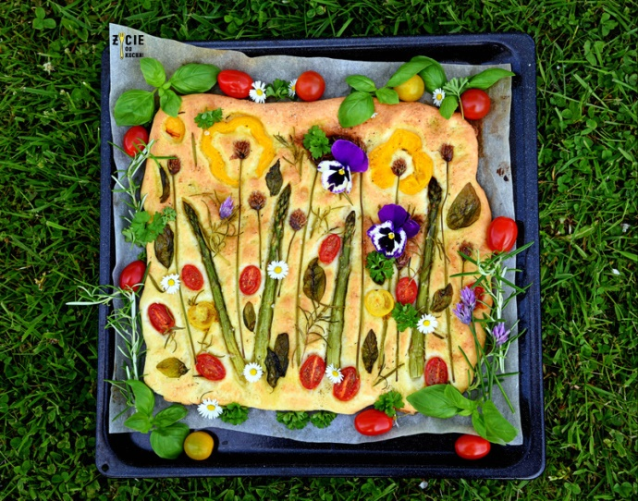
Źródło: https://ankawell.blogspot.com

Zdjęcie powinno służyć inspiracji. Prace które będą plagiatem nie będą uwzględniane w ocenie przez komisję konkirsową.
Zdjęcia potraw konkursowych należy przesłać na adres mailowy: n.m.zborowski@ptz.edu.pl
Wiadomość powinna zawierać:
- Zdjęcie potrawy (plik podpisany imieniem i nazwiskiem) przed upieczeniem i po upieczeniu zaaranżowane w ciekawej scenerii.
- Zdjęcie potrawy z kartką (imię i nazwisko).
Przesyłając wiadomość do w tytule wiadomości należy wpisać: KONKURS –imię i nazwisko
Koordynator konkursu odpowie pisemnie potwierdzając odbiór zgłoszenia.
Ostateczny termin nadsyłania prac upływa: 14.05.2021 godz. 15.00
Zgłoszenia przesłane po tym terminie nie będą oceniane przez komisję konkursową.
- Ocena prac
Oceny potraw dokona Komisja Konkursowa powołana przez Organizatora. Konkurs zostanie przeprowadzony w jednej kategorii ogólnej.
Kryteria oceny:
- zgodność z tematem przewodnim konkursu;
- oryginalność pomysłu;
- sposób i estetyka wykonania;
- zdjęcie oraz dekoracja;
- wrażenia ogólne;

Decyzje komisji konkursowej są ostateczne i nie przysługuje od nich odwołanie. Z posiedzenia komisji konkursowej zostanie sporządzony protokół. Uczestnicy przygotowują konkursowe potrawy na własny koszt.
- Rozstrzygnięcie konkursu
Rozstrzygnięcie konkursu nastąpi 18.05.2021. Nagrodzeni uczestnicy zostaną poinformowani o wyniku wiadomością prywatną. Wyniki oraz zdjęcia zostaną również udostępnione na stronie internetowej szkoły oraz Facebooku.
- Nagrody
Komisja konkursowa przyzna następujące nagrody:
- za zajęcie I miejsca;
- za zajęcie II miejsca;
- za zajęcie III miejsca;
- wyróżnienie;
- wyróżnienie;
Nagrody zostaną przesłane drogą pocztową.

- Postanowienia końcowe
Organizator zastrzega sobie prawo do opublikowania imion, nazwisk, zdjęć oraz informacji o zwycięzcach i uczestnikach konkursu na stronie internetowej szkoły oraz portalu Facebook (fanpage szkoły). Poprzez przystąpienie do konkursu uczestnicy wyrażają zgodę na warunki zawarte w regulaminie. Niniejszy regulamin jest jedynym określającym zasady konkursu. Regulamin konkursu udostępniony jest do wglądu w siedzibie organizatora, a także przesłany zostanie do uczniów za pośrednictwem e-dziennika. Wszystkie kwestie, których nie obejmuje niniejszy regulamin ustala organizator.
- Kontakt
Dodatkowe informacje udzielane są za pośrednictwem poczty elektronicznej pod adresem e-mail: n.m.zborowski@ptz.edu.pl
Osobą do kontaktu w sprawie konkursu jest mgr inż. Marek Zborowski

Zapraszamy do udziału i życzymy wielu kwiatowych inspiracji!

